杭州水杉科技有限公司 中国电力节能·智能无功补偿集成制造商

SS-160系列低压智能电力电容器（抗谐型）

A1－智能控制单元

TA－微型电流互感器 KT－温控传感器 QF－断路器

KD－过零投切开关
C－低压电力电容器
L－串联电抗器
X1－联机插件

X2－状态指示灯插件
A2－人机交互界面
RT－温度传感器 UA、UB、UC、UN－三相四线电源

抗谐型低压智能电力电容器的抗谐波特性由电抗率决定的，电抗率是电抗器的感抗和电容器的容抗之间的比值。 电抗器感抗值若以抑制3次谐波考虑时，即j3ωL-j/3ωC＞0，则ωL＞0.11ωC，感抗值应大于容抗值得11%；若以抑
制5次谐波考虑时，j5ωL-j/5ωC＞0，ωL＞0.04ωC，感抗值应大于容抗的4%；若以抑制7次谐波考虑时，j7ωL-j/7ω C＞0，ωL＞0.02ωC，感抗值应大于容抗值的2%。考虑到电力电容器在运行中的容量衰减（容抗值要增大）等因数，电 抗器的感抗值一般应考虑一个可靠系数（一般取1.2-1.5）。因此电抗率一般取7%，以抑制5次及5次以上谐波，取14%抑 制3次及3次以上谐波。

单电抗 双电抗

简 介

产品选型规则（抗谐型）

S S - 1 6 0 /

SS系列抗谐型低压智能电力电容器是以△型或Y型低压电力电容器为主体，采用微电子软硬件技术、微型传感器技 术、微型网络技术和电器制造技术等最新技术成果，实现智能化低压无功补偿功能,能方便地实现过零投切、保护、测 量、信号指示、联机等系列功能，是低压智能无功补偿技术的重大突破。产品主要应用于有谐波场合的无功补偿，能够

电抗路数

N—单回路 S—双回路

可靠运行，不会产生谐振，对谐波无放大作用，并在一定程度上有吸收消除谐波的功能。其中串接7％电抗器的产品主要
使用于谐波为5次及以上的电气环境，串接14％电抗器的产品主要使用于谐波为3次的电气环境。

电抗率
P7一7%电抗率 P14一14%电抗率

二级容量（kvar）
低压智能电力电容器
企业代号（水杉）

产品工作原理
主要是通过在电容器补偿回路中串联与之相匹配 的电抗器，同时提高电容、开关的物理参数的方法，目

UA UB UC UN
A 1 QF
一级容量（kvar）

电容器额定电压（V）

不标出—微晶蜡（默认）
电容器填充材料

的是：1. 有效抑制谐波，避免电容合闸时产生电流放 大，保证补偿设备正常运行；2.有效吸收电网中的部分 谐波，防止倒送至电网加重污染。此种谐波治理的方法 是目前最经济也是最常用的有效方法，但是这种谐波治 理的方法不能从根本上消除电网中的谐波及抑制谐波源

补偿方式 通讯方式
G—干式阻燃型
S—三相补偿 F—分相补偿
不标出—485通讯（默认） W—无线通讯

的谐波再生，在谐波特别严重的情况下，必须采用其他 谐波治理方案。

X 1
X 2 A 2
产品序列代号

示例：SS-160SG/525-40P14N，表示三相共补抗谐型单电抗干式低压智能电力电容器，通讯方式为RS485，额定 电压525V，额定容量40kvar，电抗率14%。

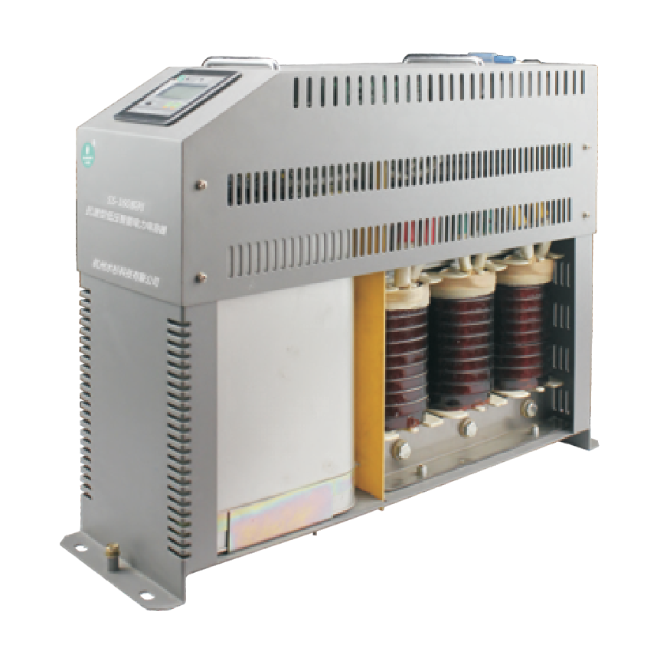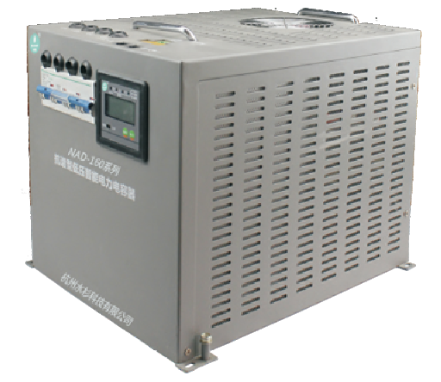
抗谐型低压智能电容器工作电气原理示意图

杭州水杉科技有限公司 中国电力节能·智能无功补偿集成制造商

产品的额定电压和工作电源电压
为能在各种情况下可靠运行，低压电力电容器的额定电压一般会高于工作电源的额定电压，如工作电源电压 0.4kV，低压电力电容的额定电压一般取0.45kV。
由于SS抗谐型低压智能电力电容器中串有电抗器，使得低压电力电容器所受实际的电压高于外电源电压。 计算公式为：
Uc=（1+α）Ud Uc:低压电力电容器承受的实际电压(V);
Ud:加于串联电抗器、电容器上的外电源电压（即产品电源电压）(V)； α:电抗器感抗与容抗的比值（即电抗率）。 因此，低压电力电容器的工作电压应低于其额定电压。故,P7共补产品额定电压取0.48kV，P14共补产品额定电压取
0.525kV。
2）按补偿方式：分为共补型和分补型。产品接线部位图示见下图：

产品的额定容量和低压电力电容器的额定容量
单 电 抗 | 共 补 型 | 分 补 型
双 电 抗

SS抗谐型低压智能电容器由于电抗器的作用，使产品的额定容量与低压电力电容器额定容量不相同，二者关系如

下：
Qd= Ud²Qc/(1-α)Ue² Qd:产品的额定容量（kvar)； Ud:产品的额定电压(V)； Qc:低压电力电容的额定容量(kvar)； Ue:低压电力电容器的额定电压(V)； α:电抗器感抗与容抗的比值（即电抗率）。

注：1、以上产品电抗率标准配置为P7、P14，其它电抗率可根据客户需求选配。 2、以上产品的断路器可选配微型断路器或者塑壳断路器。
3、分补型产品的回路数为单回路。

规格型号一览表（以P7电抗率为例）

规 格 型 号
回路 补偿 容量 额定  数 方式 规 格 型 号 (kvar) 电压 |  |  |  |  | 回路 补偿 数 方式 | 容量 额定
 | SS-868SG/480-40P7N | 40 | 480 |  |  | SS-868SG/480-20+20P7S | 40 | 480
 | SS-868SG/480-35P7N | 35 | 480 |  |  | SS-868SG/480-20+15P7S | 35 | 480
三 | SS-868SG/480-30P7N | 30 | 480 |  | 三 | SS-868SG/480-20+10P7S | 30 | 480
相 | SS-868SG/480-25P7N | 25 | 480 |  | 相 | SS-868SG/480-15+10P7S | 25 | 480
共 | SS-868SG/480-20P7N | 20 | 480 |  | 共 | SS-868SG/480-10+10P7S | 20 | 480
补  SS-868SG/480-15P7N |  | 15 | 480 | 补 |  | SS-868SG/480-10+5P7S | 15 | 480
SS-868SG/480-10P7N |  | 10 | 480 |  |  | SS-868SG/480-5+5P7S | 10 | 480

(kvar) 电压

抗谐型产品分类

1、按照补偿回路数及串电抗个数：分为单电抗型和双电抗型，见下图产品外观示意：

SS-868SG/480-5P7N
单

SS-868FG/280-30P7N
电
三 SS-868FG/280-25P7N

相 SS-868FG/280-20P7N
抗
分 补
型
SS-868FG/280-15P7N 15 280 分 | SS-868FG/280-15P7S | 15 | 280
补  SS-868FG/280-10P7N 10 280 | SS-868FG/280-10P7S | 10 | 280
SS-868FG/280-5P7N 5 280 | SS-868FG/280-5P7S | 5 | 280

5 480
30 280
25 280

20 280
型
SS-868SG/480-2.5+2.5P7S SS-868FG/280-30P7S
三 SS-868FG/280-25P7S 相 SS-868FG/280-20P7S
电
抗
5 480
30 280
双
25 280
20 280

单电抗型 双电抗型
注：1、以上产品电抗率标准配置为P7、P14，其它电抗率可根据客户需求选配。 2、表中只是列出了常用产品型号规格，其它型号可详询。
3、电抗率P14共补型产品额定电压为525V,分补型产品额定电压为300V。

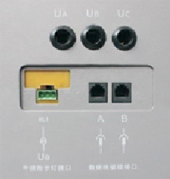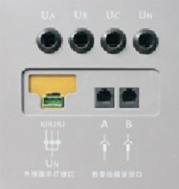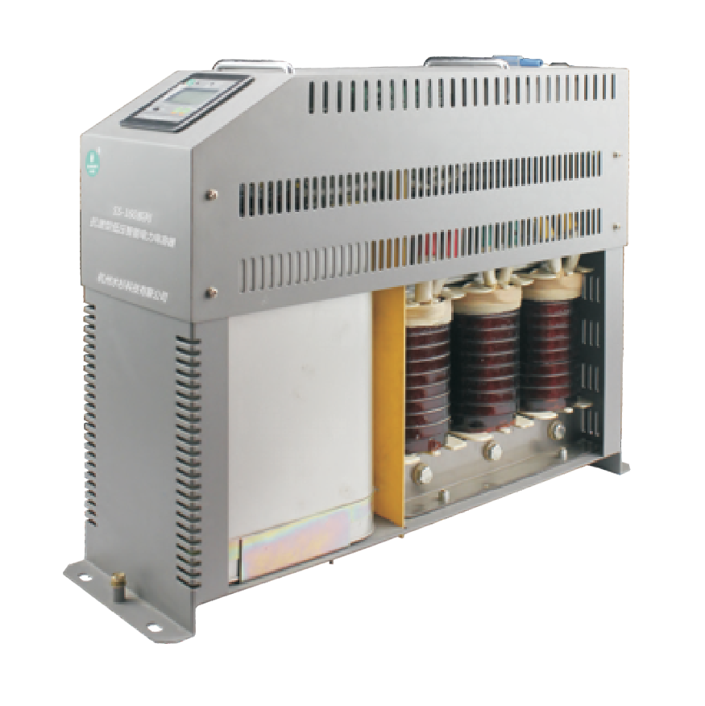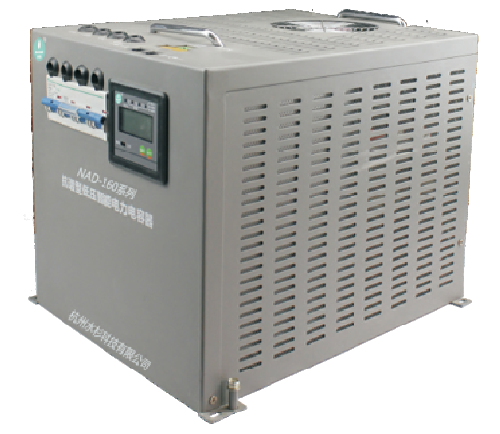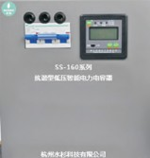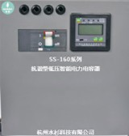 09 Http://www.shuishan666.com
专业 源于专注 10

杭州水杉科技有限公司 中国电力节能·智能无功补偿集成制造商

产品主要特点
技术特点
1）电抗器具有高线性特点，它是抗谐型低压智能电容器起抗谐作用的关键部件。电网中的谐波是由非线性负载产生的， 电抗器与电力电容器串联后接入电网，也是一种负载，因此如果电抗器的线性度差，呈现一定的非线性，不仅会降低 其抗谐功能，而且会产生新的谐波，成为一种新的谐波源。NAD抗谐型低压智能电容器中电抗器的线性度在负载从0到 120%的范围内优于0.1%，因此在工作时几乎无谐波产生。
2）采用高品质工业型低压电力电容器，安全性高；内加防爆器及温度传感器，提高产品在有谐波场合下运行可靠度；内 置有微型电流互感器，能有效监测内部电流变化。
3）采用电磁式过零投切开关技术，技术先进，性能稳定可靠，工作过程中无谐波产生，其零投切偏移度小，涌流小，耐 电压、电流冲击能力强，可以在谐波严重的电气环境下运行。
4）电抗器线圈附加温控开关，使得电抗器过温时能将过温信号传递给控制芯片，自动切断电磁式开关，防止产品在异常 情况下损坏。
5）串联不同规格电抗器，能有效抑制谐波和涌流。
6）模块化结构，组合灵活，扩容方便，安装简单，便于维护；智能组网，RS485通讯接口可以接入后台计算机，进行配 电综合管理；液晶显示，操作简单，维护方便，利于现场故障查找。
7）采用分散控制模式，120万次以上无故障投切，高可靠性；节能效果显著，有效提高功率因数，降低电能消耗，改善 电能质量。

人机界面说明

液晶显示器，实时 显示工况数据

调试及工作状态实 时转换

产品外形尺寸及安装说明

单电抗产品外形及安装尺寸

黄绿红三色LED灯实时显 示电容器运行、投入、切 除、故障等状态

背光灯实时点亮，清晰度 不受环境影响

参数设置及翻查实时操作

结构特点
电抗率 | 外 形 尺 寸
 | 深(mm) | 宽(mm) | 高(mm)
7% | 520 | 154 | 400
14% | 520 | 154 | 460
电抗率 | 安 装 参 数
 | 安装孔 | 安装孔宽度(mm) | 安装孔深度(mm)
7% | Φ7x12 | 100 | 500
14% | Φ7x12 | 100 | 500

单电抗结构分解图 双电抗结构分解图

断路器

提手 提手
液晶人机界面
风扇

温 控 传感器

接地端子

投切开关模块

内置电流互感器 内置温度传感器

隔热板 接地端子

温控传感器
液晶人机界面

内置电流互感器
断路器

内置温度传感器
接地端子 投切开关模块
接地端子

双电抗产品外形及安装尺寸

注：内置温度传感器：实时监测电容器内部温度。 内置电流互感器：实时监测电容器内部电流。 隔热板：采用环氧树脂板能很好的隔断电容与电抗之间的热传导。 接地端子：用于接地保护，方便现场接线。
电抗率 | 外 形 尺 寸
 | 深(mm) | 宽(mm) | 高(mm)
7% | 367 | 312 | 294
电抗率 | 安 装 参 数
 | 安装孔 | 安装孔宽度(mm) | 安装孔深度(mm)
7% | Φ7x12 | 298 | 348

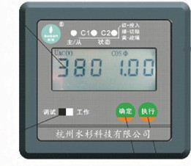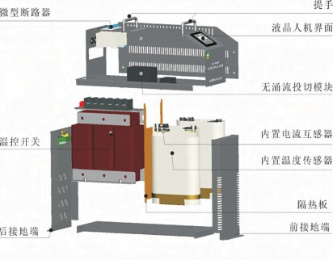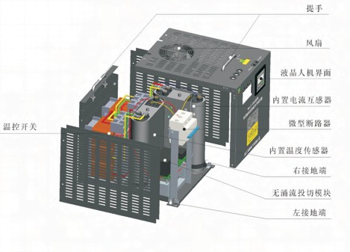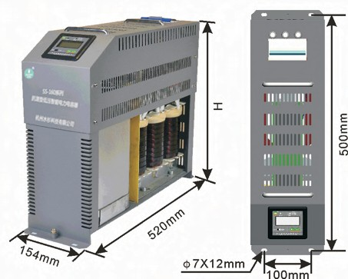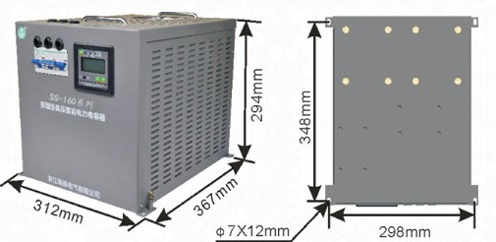 11 Http://www.shuishan666.com
专业 源于专注 12

杭州水杉科技有限公司 中国电力节能·智能无功补偿集成制造商

产品接线部位说明 产品技术参数

UA、UB、UC

RS485网络接口
指示灯接口

UA、UB、UC

产品基本功能

指示灯接口 RS485网络接口
环境条件
工作环境温度：-10～55℃；（特殊环境温度需定制） 相对湿度：40℃，20～90%； 海拔高度：≤2000m；(特殊海拔需定制)

电源条件 额定电压：380V AC； 电压偏差：±20%；
电流波形：电流谐波≤40%； 电压波形：正弦波，总畸变率≤5%； 工频频率：48.5～51.5Hz；
功率消耗：＜3W（切除电容器时)；
测量误差 电压：≤±0.5%(70%Un～130%Un)； 电流：≤±0.5%(4%In～120%In)； 无功功率：≤±2%； 功率因数：±0.02(4%In～120%In)； 温度：±1℃；

无功补偿参数 无功补偿误差：≤最小电容器容量的±5%； 电容器投切间隔：5-185S可调； 无功容量：（三相式）单台≤40kvar；

抗谐波滤波功能
有效的抑制谐波和涌流，对谐波形成低阻抗通路。防止电容器过载、绝缘介质的老化、自 愈性能下降、使用寿命降低。

电气安全
＜4W（投入电容器时)；
（分相式）单台≤30kvar； 状态显示器：最多40台联机工作；
控制器：最多48台联机工作；
采用电磁式过零投切开关，能准确的在电压为零时投入，电流为零时切除，投切涌流小。

过零投切功能

分相补偿功能

测量功能

保护功能

分相补偿型产品，各相电容可以分别投切，适用于三相负荷不平衡的场合，提高了无功补 偿的精确度。

掉电速切，过流保护；电容器过压、欠压及缺相保护；电容器过温保护，当电容器温度超 过65度，电容器整机退运保护，提高使用寿命，确保系统安全运行。
配电电压、电流、无功功率、功率因数测量；CT相位与变比自动测量、校正；各台电容器 内部电流、内部温度测量。
电气间隙与爬电距离、介电性能、短时耐受强度和短 路保护功能、安全防护均符合中华人民共和国电力行 业标准DL/T842-2003《低压并联电容器装置使用技术 条件》、GB/T15576-2008《低压无功功率静态补偿装 置总技术条件》中相应条款要求。

保护误差 电压：≤±0.5%(70%Un～130%Un)； 电流：≤±0.5%(5%In～120%In)； 温度：±1℃；
电容器投切状态、过欠补状态、过欠压状态信号；保护动作类型、自诊断故障类型信号。
灵敏度：200mA；

可靠性参数
控制投切准确率：100%； 投切开关电器机械动作寿命：120万次以上； 电容器容量运行时间衰减率：＜2%/年；

信号功能

通信功能

电容器和控制器之间采用RS485通信连接，便于大量采样数据上传及与外设监控终端进行 信息交换，构成系统工作。

产品电气接线示意图

勿用扎带捆绑

联机功能

智能组网

可自动检测及跟踪系统无功的变化，自动投切电容器组。容量相同的电容器按循环投切原 则，容量不同的电容器按适补原则投切。电容器先投先退、先退先投；电容器运行温度低 的先投，运行温度高的先退；补偿工况恒定时，电容器每十五分钟循环投切，避免单只电

控制器 二次CT
具备网络通信和无线网络通信功能。

容器长时间投运。
或 +
显示器

故障自诊断功能

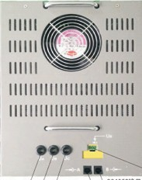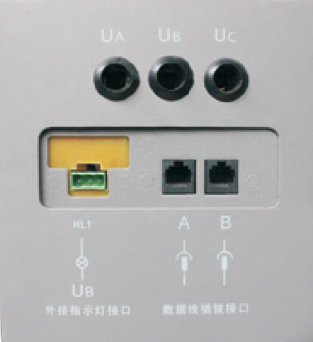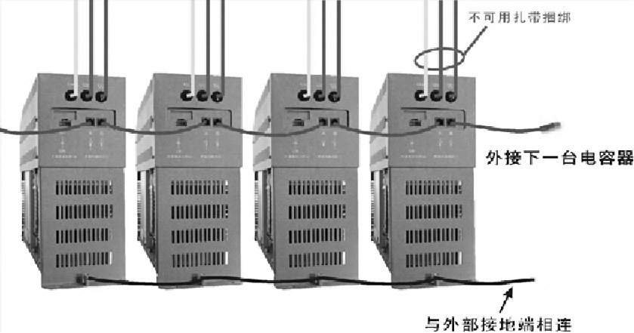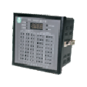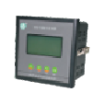 13 Http://www.shuishan666.com
专业 源于专注 14

